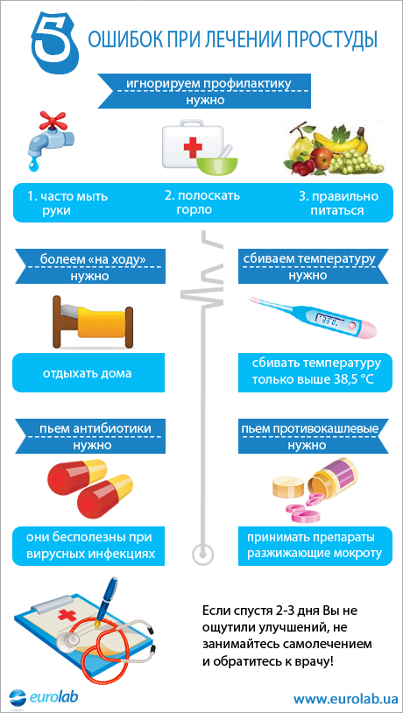

**НАВЧАЛЬНО-МЕТОДИЧНИЙ ЦЕНТР ЦЗ ТА БЖД ВІННИЦЬКОЇ ОБЛАСТІ**

**Якщо протягом 2-3х днів лікування**

**ви не відчули полегшення, обов’язково зверніться до лікаря за професійною медичною допомогою**

**Не можна ігнорувати профілактичні заходи**

ПОТРІБНО:

* приймати препарати, що розріджують мокроту
* вони не ефективні при вірусних інфекціях

вживаємо ліки

проти кашлю

вживаємо антибіотики:

* потрібно лікуватися, хворіємо вдома
* збиваємо t0 вище 38,50С

«збиваємо» температуру:

хворіємо «на ходу»

**1.Часто мити руки 2.Полоскати горло 3.Правильно**

**з милом харчуватися**

**з милом**

**ПОМИЛОК ПІД ЧАС ЛІКУВАННЯ ЗАСТУДИ**